**GÓRZYCA** – gm. Lubin

**Kościół filialny pw. św. Józefa Robotnika**

# GPS [51°22′21″N 16°06′04″E](http://tools.wmflabs.org/geohack/geohack.php?language=pl&pagename=Gorzyca_%28wojew%C3%B3dztwo_dolno%C5%9Bl%C4%85skie%29&params=51_22_21_N_16_06_04_E_type:city)

Kościół usytuowany jest na dość eksponowanym wzniesieniu we wschodniej części Górzycy. Pierwsza wzmianka o już istniejącej w osadzie świątyni pochodzi z dokumentu księcia Ludwika I z 1356 roku. Prawdopodobnie tenże książę był także jej fundatorem, na krótko przed wspomnianą wyżej datą.

Obecnie jest to wolnostojąca, jednonawowa, zorientowana, budowla wzniesiona na rzucie prostokąta, z wyodrębnionym węższym oraz trójbocznie zakończonym prezbiterium. Świątynia wzmocniona jest licznymi przyporami. Od strony południowej znajduje się kruchta kryta dachem pulpitowym, natomiast od północy na całej długości prezbiterium dobudowana jest zakrystia, również kryta dachem pulpitowym. Na osi fasady zachodniej świątyni znajduje się masywna, kamienna wieża dzwonnicy wzniesiona na rzucie prostokąta, która w górnej części przechodzi w ośmiobok. Zwieńczenie wieży stanowi stromy ostrosłupowy hełm. Nawa i prezbiterium kryte są jednolitym dachem dwuspadowym, który charakteryzuje się oryginalnym załamaniem przy przejściu pomiędzy nawą a węższym prezbiterium. Wszystkie dachy pokryte są blachą (do 1948 roku – gontem, później do 1972 roku – dachówką). Okna są o wykroju odcinkowym, w wieży – prostokątne. W murach kościoła zachowało się kilka kamiennych płyt nagrobnych z XVII i XVIII wieku.

W dość skromnie wyposażonym wnętrzu świątyni znajdują się drewniane drzwi barokowe oraz klasycystyczny prospekt organowy. Interesująca jest również główna brama wejściowa wraz z przyległym murem otaczającym teren przykościelny, która datowana jest na XIV wiek, podobnie jak cmentarz znajdujący się po północnej stronie kościoła.

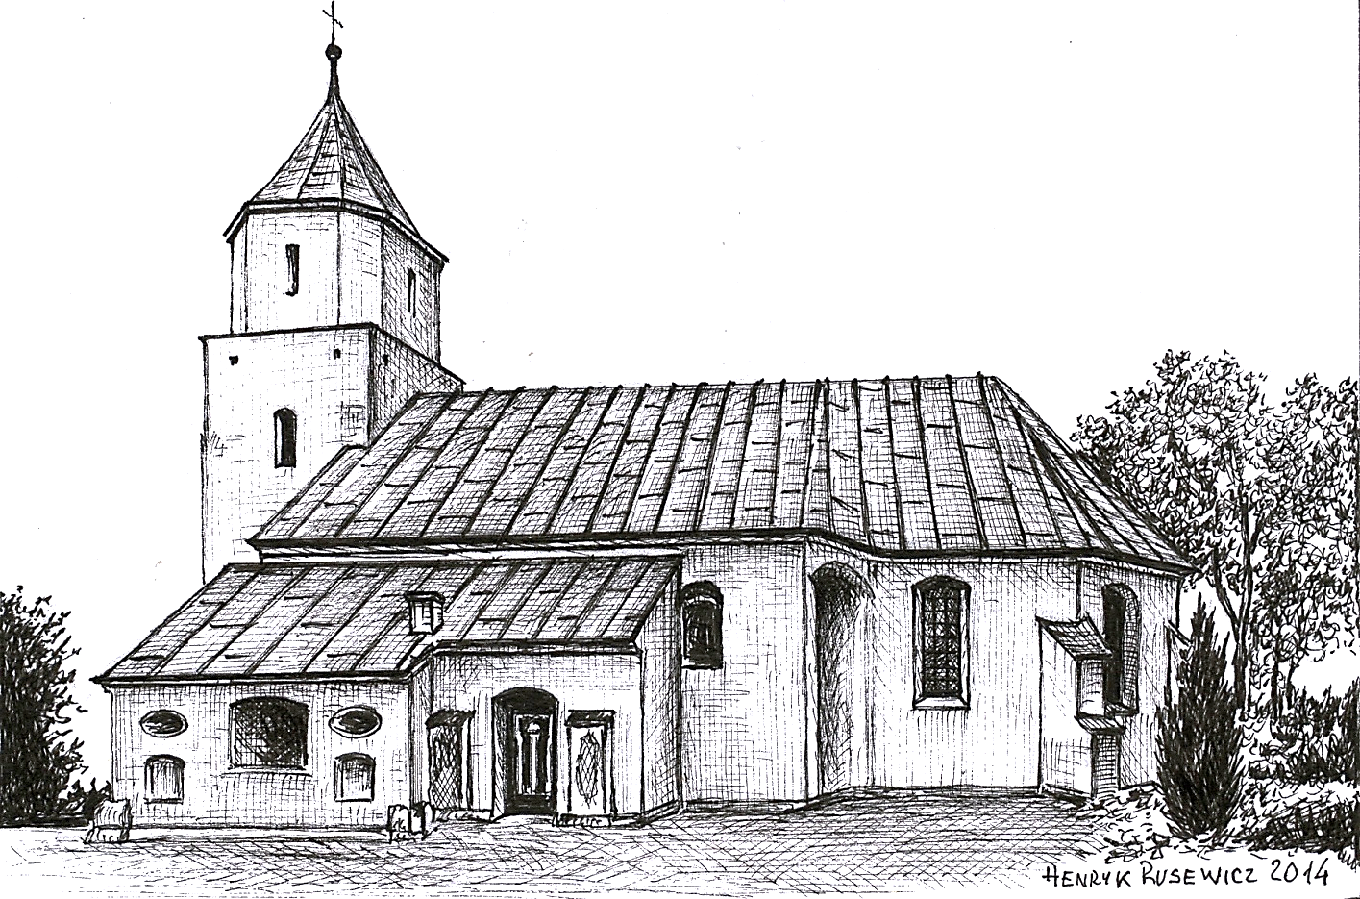

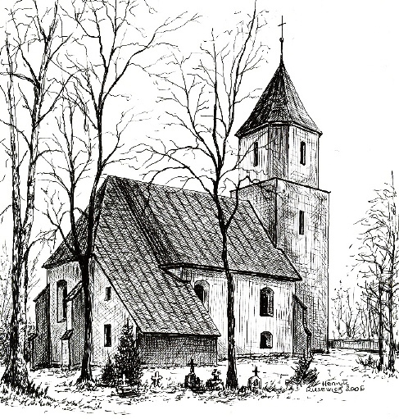

*Tekst, foto i grafiki*

*Henryk Rusewicz*